

实验报告 实践报告□

课程名称： 操作系统

实验、实践名称： 操作系统 实验

实验、实践地点： 行逸楼A106

专业班级： 软件2106 学号： 2021005276

学生姓名： 刘骐睿

指导教师： 张辉

2023年 4月

目 录

实验一 进程调度程序设计 1
一、 实验目的和要求 1
二、 实验内容 1
三、 代码清单 3
四、 实验结果 10
五、 小结 11
实验二 页式虚拟存储管理程序设计 13
一、 实验目的和要求 13
二、 实验内容 13
三、 实验代码清单 15
四、 实验运行结果 17
五、 小结 17
实验三 几种操作系统界面的熟悉 18
一、 实验目的和要求 18
二、 实验内容 18
三、 实验代码清单 18
四、 实验运行结果 19
五、 小结 19

实验一 进程调度程序设计
- 实验目的和要求
- 目的
进程是操作系统最重要的概念之一，进程调度是操作系统的主要内容，本实验要求学生独立地用高级语言编写一个进程调度的模拟程序，调度算法可任意选择或自行设计，本实验可使学生加深对进程调度和各种调度算法的理解。
- 要求
- 设计一个有几个进程并发执行的进程调度模拟程序，每个进程由一个进程控制块(PCB)表示，进程控制块通常应包括下述信息：进程名、进程优先数、进程需要运行的时间、占用CPU的时间以及进程的状态等，且可按照调度算法的不同而增删。
- 调度程序应包含2—3种不同的调度算法，运行时可以任选一种，以利于各种算法的分析和比较。
- 系统应能显示或打印各进程状态和参数的变化情况，便于观察。

- 实验内容
- 题目
本程序可选用优先数法或简单轮转法对5个进程进行调度。每个进程处于运行R(run)、就绪W(wait)和完成F(finish)3种状态之一，并假定起始状态都是就绪状态W。
为了便于处理，程序中进程的运行时间以时间片为单位计算。各进程的优先数或轮转时间片数、以及进程需要运行的时间片数，均由伪随机数发生器产生。
进程控制块结构如表2-1所示：
表2-1 PCB结构
进程标识符
链指针
优先数/轮转时间片数
占用CPU时间片数
进程所需时间片数
进程状态

进程控制块链结构如图2-1所示：
RUN HEAD TAIL
1
┇
R
3
┇
W
5
┇
W
W
0
┇
2
…

图2-1 进程控制块链结构
其中：RUN—当前运行进程指针；
HEAD—进程就绪链链首指针；
TAIL—进程就绪链链尾指针。
- 算法与框图
程序流程图如图2-2所示。
priority
是
输入调度算法alog
开始
alog=priority/round robin?
生成并按优先数大小排列进程控制块链
进程时间片数为0？
从链首取一个进程投入运行
生成并按进入次序
排列进程控制块链
链首进程投入运行
时间片到，进程时间片
数减1，优先数减3
运行进程退出，排到进程链尾部
撤消该进程
链首进程投入运行
时间片到，进程时间片数
减1，占用CPU时间加1
优先数大于链首进程?
进程时间片数为0？
撤消该进程
运行进程退出，按优先数插入进程链
从链首取一个进程投入运行
结束
结束
进程队列空?
进程队列空?
是
是
是
否
否
否
否
否
是
round robin
占用处理机时间片到?
否
是
图2-2 进程调度流程

(1)优先数法。进程就绪链按优先数大小从大到小排列，链首进程首先投入运行。每过一个时间片，运行进程所需运行的时间片数减1，说明它已运行了一个时间片，优先数也减3，理由是该进程如果在一个时间片中完成不了，优先级应降低一级。接着比较现行进程和就绪链链首进程的优先数，如果仍是现行进程高或者相同，就让现行进程继续运行，否则，调度就绪链链首进程投入运行。原运行进程再按其优先数大小插入就绪链，且改变它们对应的进程状态，直至所有进程都运行完各自的时间片数。
(2)简单轮转法。进程就绪链按各进程进入的先后次序排列，链首进程首先投入运行。进程每次占用处理机的轮转时间按其重要程度登入进程控制块中的轮转时间片数记录项（相应于优先数法的优先数记录项位置）。每过一个时间片，运行进程占用处理机的时间片数加1，然后比较占用处理机的时间片数是否与该进程的轮转时间片数相等，若相等说明已到达轮转时间，应将现运行进程排到就绪链末尾，调度链首进程占用处理机，且改变它们的进程状态，直至所有进程完成各自的时间片。
- 代码清单
#include<stdio.h>
#include<stdlib.h>
#define furthest 5
struct process /*PCB STRUCTURE*/
{
int id;
int priority;
int cputime;
int alltime;
char state;
int next;
}prochain[furthest+1]; //队列中有5项实际的内容，而数组0号内放着head，next指向下一个数组的0号
int procnum;
int rand();
int algo;
int run,head,tail,j;
void init();//声明函数
void prisch();//声明函数
void print(); //声明函数
void timesch();//声明函数
void insert(int q);//声明函数
void insert2(); //17-22行对函数进行了声明，如果使用自己定义的函数，这个函数在调用它的函数的后面（main函数后面），
//必须在调用之前进行函数声明。因为程序是从上到下逐行编译的，若无函数声明，则会无法识别函数。
//则函数头必须写在main函数的前面如果使用自己定义的函数，这个函数在调用它的函数的后面（main函数后面）。
int main(){
agan: printf("type the algorithm is (1:RR,2:PRIO):");
scanf("%d",&algo);
if(algo==2){
printf("output of priority.\n"); //优先级
init();
prisch();
}
else{
if(algo==1){
printf("output of round robin.\n"); //轮转法
init();
timesch();}
else{
printf("try again,please\n");
goto agan;
}
}
for(j=1;j<=40;j++)
{ printf("="); }
printf("\n\n");
for(j=1;j<=40;j++)
{ printf("="); }
printf("\n\n");
printf("system finished\n");
}
void print(){
int k,p;
for(k=1;k<=40;k++)
printf("=");
printf("\nrunning proc. ");
printf("waiting queue.");
printf("\n %d ",prochain[run].id);
p=head;
while(p!=0){
printf("%5d",p);
p=prochain[p].next;}
printf("\n");
for(k=1;k<=40;k++)
printf("=");
printf("\n");
printf(" id ");
for(k=1;k<furthest+1;k++)
printf("%5d",prochain[k].id);
printf("\n");
printf("priority ");
for(k=1;k<furthest+1;k++)
printf("%5d",prochain[k].priority);
printf("\n");
printf("cputime ");
for(k=1;k<furthest+1;k++)
printf("%5d",prochain[k].cputime);
printf("\n");
printf("alltime ");
for(k=1;k<furthest+1;k++)
printf("%5d",prochain[k].alltime);
printf("\n");
printf("state ");
for(k=1;k<furthest+1;k++)
printf("%5c",prochain[k].state);
printf("\n");
printf("next ");
for(k=1;k<furthest+1;k++)
printf("%5d",prochain[k].next);
printf("\n");
}

void insert(int q) /*INSERT A PROCESS*/
{
int p,s;
p=head;
s=prochain[head].next;
while((prochain[q].priority<prochain[s].priority)&&(s!=0)){
p=s;
s=prochain[s].next;
}
prochain[p].next=q;
prochain[q].next=s;
}
void insert2() /*PUT A PROCESS ONTO THE TAIL OF THE QUEUE*/
{
prochain[tail].next=run;
tail=run;
prochain[run].next=0;
}

void init() /*CREATE A WAITING QUEUE*/
{
int i;
head=0;
if(algo==2){
for (i=1;i<furthest+1;i++){
prochain[i].id=i; //进程标识符id
prochain[i].priority=(rand()+11)%41; //优先数/轮转时间片数
prochain[i].cputime=0; //占用CPU时间片数
prochain[i].alltime=(rand()+1)%7; //进程所需时间片数
prochain[i].state='W'; //进程状态
prochain[i].next=0; //链指针
if((prochain[i].priority<prochain[head].priority)&&(head!=0))
insert(prochain[i].id);
else{
prochain[i].next=head;
head=prochain[i].id;
}
}
}
else{
for (i=1;i<furthest+1;i++){
prochain[i].id=i;
prochain[i].priority=(rand()+1)%3+1;
prochain[i].cputime=0;
prochain[i].alltime=(rand()+1)%7;
prochain[i].state='W';
prochain[i].next=(i+1)%(furthest+1);}
head=1;
tail=furthest;
prochain[furthest].next=0;
}
run=head;
prochain[run].state='R';
head=prochain[head].next;
prochain[run].next=0;
print();
}
//prisch为优先级
void prisch() /*THE PROCESS WITH PRIO ALGORITHM*/
{
while(run!=0){
if(prochain[run].alltime==0){
prochain[run].state='F';
prochain[run].next=0;
if(head!=0){
run=head;
prochain[run].state='R';
head=prochain[head].next;}
else{
prochain[0].id=prochain[run].id;
run=0;
}
} //运行中要先用if语句判断一下第一个运行的alltime是否为0,若为0,
//则直接从RUN状态变为FINISH状态，接着才能运行下面的内容,否则
//alltime为负值则会一直无限循环下去
prochain[run].cputime+=1;
prochain[run].priority-=3;
prochain[run].alltime-=1;

/*下面的运行后也要再用if语句判断一下运行后的alltime是否为0,
若为0, 则直接从RUN状态变为FINISH状态，接着才能运行下面的内
容,否则alltime为负值也会一直无限循环下去 */
if(prochain[run].alltime==0){
prochain[run].state='F';
prochain[run].next=0;
if(head!=0){
run=head;
prochain[run].state='R';
head=prochain[head].next;}
else{
prochain[0].id=prochain[run].id;
run=0;
}
}
else{
if((prochain[run].priority<prochain[head].priority)&&(head!=0)){
prochain[run].state='W';
insert(run);
run=head;
prochain[run].state='R';
head= prochain[head].next;
}
}
print();
}
}
/*
下面轮转法中timesch函数下的重要性就相当于用priority表示，使用priority次数用尽
后，继续执行下一个进程，在进程都结束后，占用cpu时间开始累加直至结束。
*/
void timesch() /*THE PROCESS WITH RR ALRORITHM*/
{
while(run!=0){

if(prochain[run].alltime==0){
prochain[run].state='F';
prochain[run].next=0;
if(head!=0){
run=head;
prochain[run].state='R';
head=prochain[head].next;
}
else{
prochain[0].id=prochain[run].id;
run=0;
}
}
//上述if语句同优先级方法类似，先判断alltime是否为0，可以解决死循环问题

prochain[run].alltime-=1;
prochain[run].cputime+=1;
if(prochain[run].alltime==0){
prochain[run].state='F';
prochain[run].next=0;
if(head!=0){
run=head;
prochain[run].state='R';
head=prochain[head].next;
}
else{
prochain[0].id=prochain[run].id;
run=0;
}
}
else{
if((prochain[run].cputime==prochain[run].priority)&&(head!=0)){
prochain[run].state='W';
prochain[run].cputime=0;
insert2();
run=head;
prochain[run].state='R';
head=prochain[head].next;
}
}
print();
}
}
- 实验结果
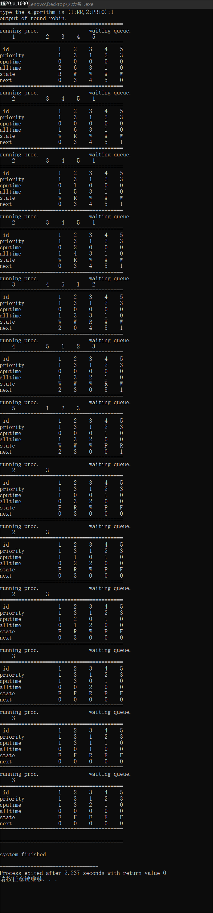
- .简单轮转法

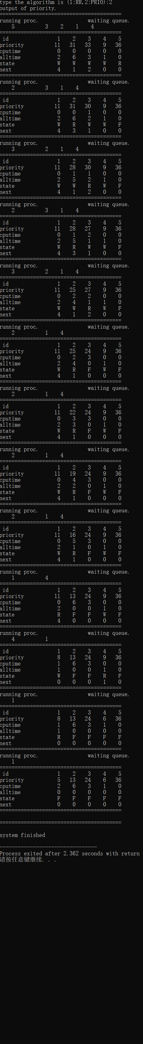
- 优先数法

- 小结
此实验运用了俩种方法进行了程序的调度。在简单轮转方法中，本程序代码中timesch函数下的重要性用priority表示，使用priority次数用尽后，继续执行下一个进程，在进程都结束后，占用cpu时间才开始累加直至结束。
而在优先数方法中，每一次都要判断一下优先级最高的进程，然后alltime进行减1，cputime加1处理，直到alltime为0后，进程状态才由“R”变为“F”。
在本实验纠错过程中，两种方法下程序在第一次不判断alltime是否为0时就会出现所谓的“死”循环，在时间片减1、优先数减3或者时间片减1、cpu时间加1后，还要再次进行alltime是否为0的判断，两者都要存在才能保证程序的正常运行。

实验二 页式虚拟存储管理程序设计
- 实验目的和要求
- 目的
存储管理的主要功能之一是合理地分配主存空间。请求页式管理是一种常用的虚拟存储管理技术。
本实验的目的是通过请求页式存储管理中页面置换算法的模拟设计，来了解虚拟存储技术的特点，掌握请求页式存储管理的页面置换算法。
- 要求
模拟页式虚拟存储管理中硬件的地址转换和缺页中断的处理过程，并用先进先出调度算法（FIFO）处理缺页中断。
- 实验内容
- 为了装入一个页面而必须调出一页时，如果被选中调出的页面在执行中没有修改过，则不必把该页重新写到磁盘上（因磁盘上已有副本）。因此，在页表中可以增加是否修改过的标志，当执行“存”指令、“写”指令时把对应页的修改标志置成“1”，表示该页修改过，否则为“0”，表示该页未修改过。页表格式如表3-1所示。

表3-1 页表格式
页 号 | 标 志 | 主存块号 | 修改标志 | 磁盘上的位置

- 设计一个地址转换程序来模拟硬件的地址转换和软件的缺页中断处理过程。当访问的页在主存时则形成绝对地址，但不去模拟指令的执行，可用输出转换后的绝对地址来表示一条指令已完成。当访问的页不在主存时则输出“*该页页号”来表示硬件产生了一次缺页中断。模拟地址转换的程序流程如图3-1所示。
- 编制一个FIFO页面调度程序。FIFO页面调度算法总是先调出作业中最先进入主存的那一页，因此，可以用一个数组来构成页号队列。数组中每个元素是该作业已在主存的页面号，假定分配给作业的主存块数为m，且该作业开始的m页已装入主存，则数组可由m个元素组成：
P[0]，P[1]，…，P[m-1]
它们的初值为
P[0]∶=0，P[1]∶=1，…，P[m-1]∶= m-1
用一指针k指示当要装入新页时应调出的页在数组的位置，k的初值为“0”。
j∶= P[k]

j页的修改标志=1?
输出“OUTj”
P[k]∶=L
k∶=(k+1) mod m
修改页表
输出“IN L”
取一条指令
开始
页标志=1?
输出绝对地址
取一条指令
输出“﹡页号”
取指令中访问的页号＝＞L
查页表
形成绝对地址
置L页修改标志”1”
结束
是”存”指令?
有后继指令?
否(产生缺页中断)
是
否
否
否
是
是
模拟硬件
地址转换
模拟FIFO页面调度
是
图3-1 地址转换和FIFO页面调度流程

当产生缺页中断后，操作系统总是选择P[k]所指出的页面调出，然后执行
P[k]∶=要装入的新页页号
k∶=（k+1）mod m
在实验中不必实际地启动磁盘执行调出一页和装入一页的工作，而用输出“OUT调出的页号”和“IN要装入的新页页号”来模拟一次调出和装入的过程。模拟程序的流程见图3-1所示。
- 假定主存的每块长度为1024个字节，现有一个共7页的作业，其副本已在磁盘上。系统为该作业分配了4块主存块，且该作业的第0页至第3页已经装入主存，其余3页尚未装入主存，该作业的页表如表3-2所示。

表3-2 作业的页表
页号 | 标志 | 主存块号 | 修改标志 | 在磁盘上的位置
0 | 1 | 5 | 0 | 011
1 | 1 | 8 | 0 | 012
2 | 1 | 9 | 0 | 013
3 | 1 | 1 | 0 | 021
4 | 0 |  | 0 | 022
5 | 0 |  | 0 | 023
6 | 0 |  | 0 | 121

如果该作业依次执行的指令序列如表3-3所示。

表3-3 作业依次执行的指令序列
序号 | 操作 | 页号 | 页内地址 | 序号 | 操作 | 页号 | 页内地址
1 | + | 0 | 070 | 7 | 移位 | 4 | 053
2 | + | 1 | 050 | 8 | + | 5 | 023
3 | × | 2 | 015 | 9 | 存 | 1 | 037
4 | 存 | 3 | 021 | 10 | 取 | 2 | 078
5 | 取 | 0 | 056 | 11 | + | 4 | 001
6 | - | 6 | 040 | 12 | 存 | 6 | 084

依次执行上述指令序列来调试你所设计的程序（仅模拟指令的执行，不必考虑指令序列中具体操作的执行）
- 为了检查程序的正确性，可自行确定若干组指令序列，运行设计的程序，核对执行结果。
- 实验代码清单
#include<stdio.h>
#define number 7
#define null -1
struct page_table
{
int page_number;
int sign;
int block;
int modify;
int place;
};
struct page_table work_page[number]={{0,1,5,0,11},{1,1,8,0,12},{2,1,9,0,13},
{3,1,1,0,21},{4,0,null,0,22},{5,0,null,0,23},{6,0,null,0,121}};
struct performance_list
{
int list_number;
char operation[8];
int page_number;
int page_address;
};
struct performance_list work_list[12]={{1,"+",0,70},{2,"+",1,50},
{3,"*",2,15},{4,"存",3,21},{5,"取",0,56},{6,"-",6,40},{7,"移位",4,53},
{8,"+",5,23},{9,"存",1,37},{10,"取",2,78},{11,"+",4,1},{12,"存",6,84}};
int main(){
int new_number,new_sign,new_block,new_modify,new_list_number,j;
char new_place[6],new_operation[8];
int p[4]={0,1,2,3};//四块主存块
int k=0;
int m=4;
long new_address;
printf("\n 序号\t 操作\t 页号\t 页内地址\t 标志位\t 绝对地址\t 页号变化\t 块号\t绝对地址\n");
for(int i=0;i<12;i++)
{
new_list_number=work_list[i].list_number;
printf("%5d",new_list_number); //输出序号
new_number=work_list[i].page_number;
new_sign=work_page[new_number].sign;
new_block=work_page[i].block;
new_modify=work_page[i].modify;
if(new_sign==1)
new_address=work_page[new_number].block*1024+work_list[i].page_address;
else{
j=p[k];
p[k]=new_number;
k=(k+1)%m;
work_page[new_number].sign=1; //修改标志位改为1
work_page[new_number].block=work_page[j].block;
work_page[j].block=-1;
work_page[j].sign=0;
work_page[j].modify=0;
new_address=work_page[new_number].block*1024+work_list[i].page_address;
}
if(work_list[i].operation=="存")
work_page[new_number].modify=1;
printf(" %5s",work_list[i].operation);//输出操作
printf(" %d",new_number);//输出页号
printf(" %2d",work_list[i].page_address);//输出页内地址
printf(" %d",new_sign);//输出标志位
if(new_sign==1)
printf(" %d",new_address);// 输出绝对地址
else
printf(" *%d",work_list[i].page_number);//输出*页号
if(new_sign==1)
printf(" \t");//无地址转换输出空格
else
printf(" %d->%d\t",work_list[i].page_number,j);//展示地址的变化
printf(" %d",work_page[new_number].block);//输出相应的块号
printf(" %d",new_address);
printf("\n");
}
}
- 实验运行结果

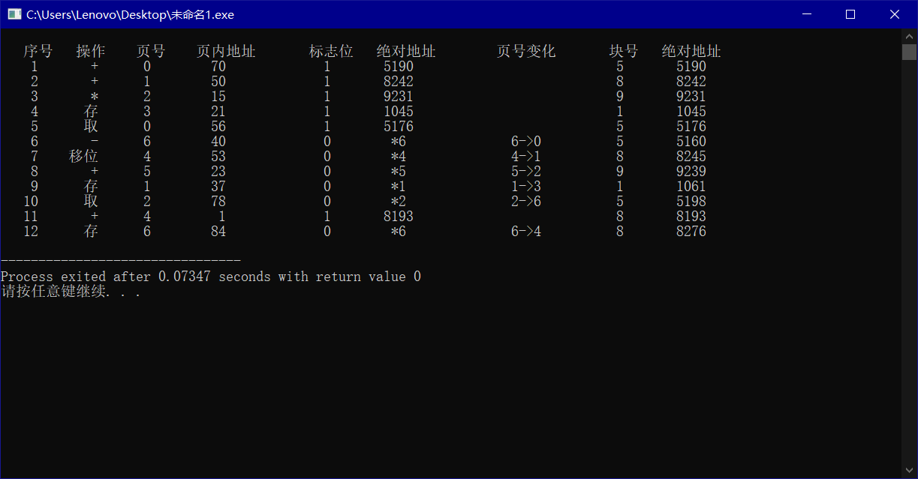
- 小结
首先将作业的页表与作业的指令序列链接起来，形成一个新表，然后根据新表通过判断是否为标志位以及是否为“存”指令进行绝对地址的计算。在页表中通过增加是否修改过的标志，（当执行“存”指令、“写”指令时把对应页的修改标志置成“1”，表示该页修改过，否则为“0”，表示该页未修改过），来对“存”指令以及页面是否调出进行了判断。实验中标志位为“0”时，进行了页号的修改，修改后进行绝对地址的计算。

实验三 几种操作系统界面的熟悉
- 实验目的和要求
- 目的
本实验的目的是使学生熟悉1—2种操作系统的界面，在熟练使用机器的基础上，能了解各种操作命令和系统调用在系统中的大致工作过程。也就是通过操作系统的外部特征，逐步深入到操作系统的内部实质内容中去。
- 要求
- 能熟练的在1—2种操作系统的环境下工作，学会使用各种命令，熟悉系统提供的各种功能，主动而有效地使用计算机。
- 熟悉系统实用程序的调用方法和各种系统调用模块的功能和作用
- 实验内容
在某种操作系统的环境下建立、修改、运行、打印源程序和结果，最后撤消一个完整的程序。
提示：可按下述步骤进行
- 编写一个完整的源程序，通过编辑命令送入机器，建立源程序文件；
- 编译该源文件，建立相应的目标文件；
- 编译有错时，再用编辑命令修改源文件，消除全部词法和语法错误；
- 连接目标文件，形成可执行文件；
- 执行该文件，得到结果；
- 打印输出源程序和运行结果；
- 撤消本次实验中形成的所有文件。
- 实验代码清单
- .C语言乘法表
#include<stdio.h>
int main(){
int N=9;
for(int i=1;i<=N;i++){
for(int j=1;j<=i;j++)
printf("%d*%d=%d\t",i,j,i*j);
printf("\n");}
}
（2）.python语言乘法表
# 开发时间：2023/4/9 9:13
# for 循环打印9*9乘法表
for i in range(1, 10):
for j in range(1, i+1):
print("{} * {} = {}".format(i, j, i*j), end="\t")
print("\n")
- 实验运行结果
- .C语言乘法表
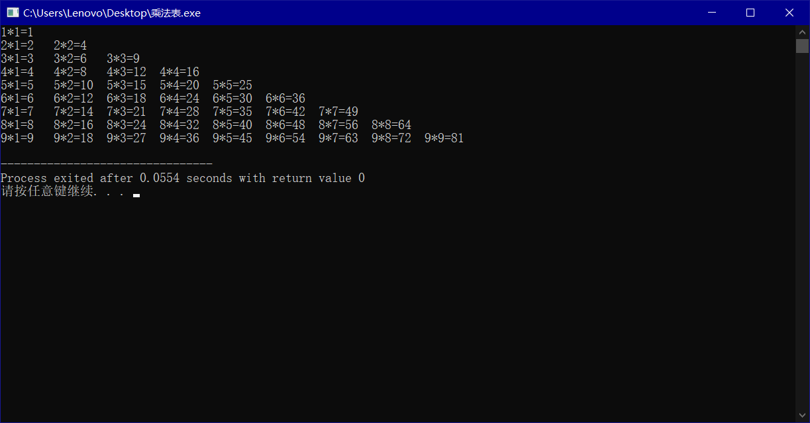
- python语言乘法表

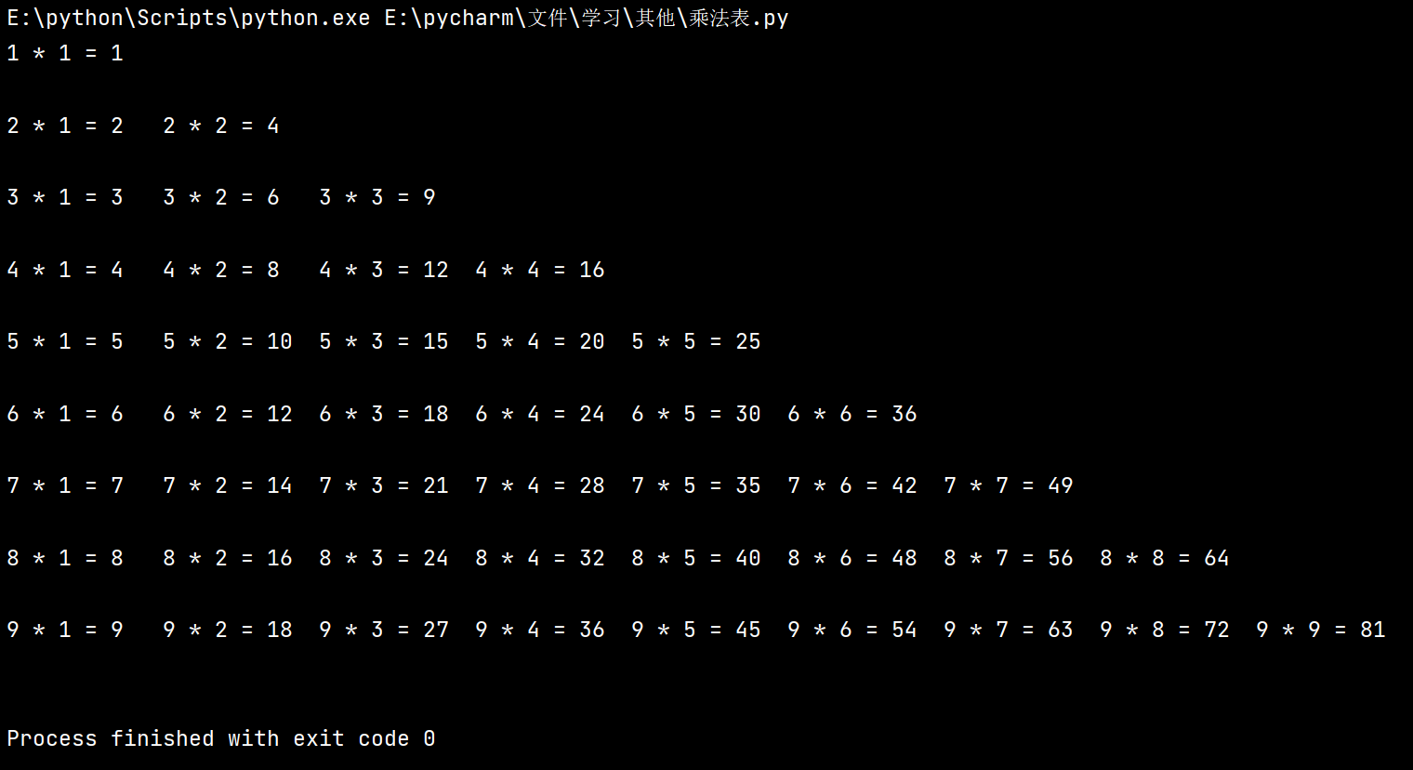
- 小结
熟悉多种操作系统的界面，在熟练使用机器的基础上，了解了各种操作命令和系统调用在系统中的大致工作过程。熟悉系统实用程序的调用方法和各种系统调用模块的功能和作用，从而有效地使用计算机。

